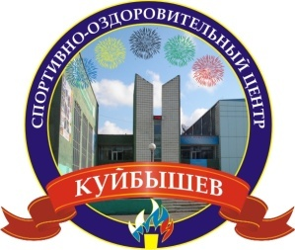

Обращаем ваше внимание!!!

с 22.07. 2019 года
ВОЗОБНОВИЛАСЬ РАБОТА
ДУША ШАРКО, ГИДРОВАННЫ

Запись по тел: 8-983-302-33-50

Справки по тел: 52-661

